Отчёт по лабораторной работе №7
Дисциплина: Архитектура компьютера
Пильщиков Никита Максимович
Содержание

Цель работы
Изучение команд условного и безусловного переходов. Приобретение навыков написания программ с использованием переходов. Знакомство с назначением и структурой файла листинга.

Задание
Разобраться в командах передачи управления или команды условного и безусловного перехода

Выполнение лабораторной работы
Так как у меня уже есть созданный катлог lab07 перехожу в него и создаю текстовый файл, ввожу в него текст команды из листинга (рис. [-@fig:01]).
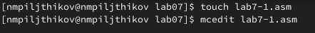
Создание файла
Текст из листинга (рис. [-@fig:02]).
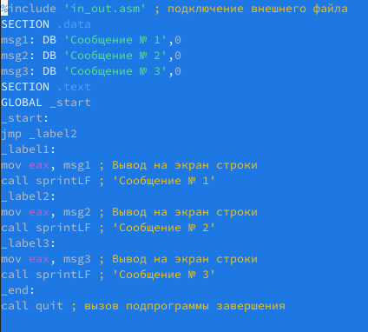
Добавление текста программы
Создаю исполняемый файл и проверяю его работу (рис. [-@fig:03]).
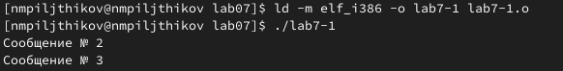
Создание исполняемого файла
Меняю текст программы так, чтобы она сначала выводила второе сообщение, затем первое (рис. [-@fig:04]).
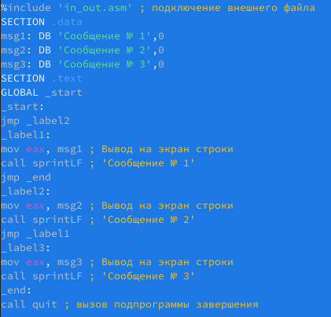
Изменение текста программы
Создадим и запустим исполняемый файл для проверки правильности выполнения (рис. [-@fig:05]).
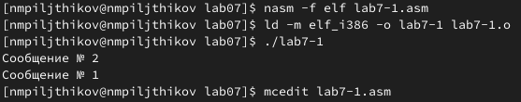
Запуск исполняемого файла
Изменим код так, чтобы программа выводила все три сообщения, но в обратном порядке (рис. [-@fig:06]).
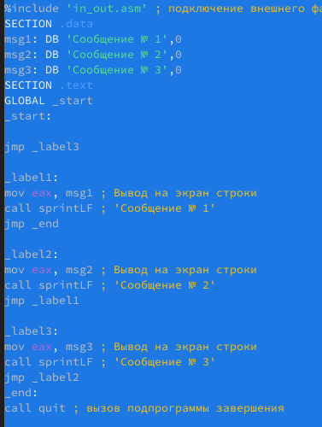
изменение текста программы
Проверим правильность, создав и запустив исполняемый файл (рис. [-@fig:07]).
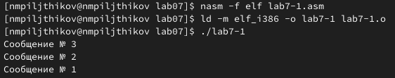
Создание файла
Создаю файл lab7-2 и ввожу в него указанный текст программы (рис. [-@fig:08])
Создание файла
Ввод текста из листинга (рис. [-@fig:09])
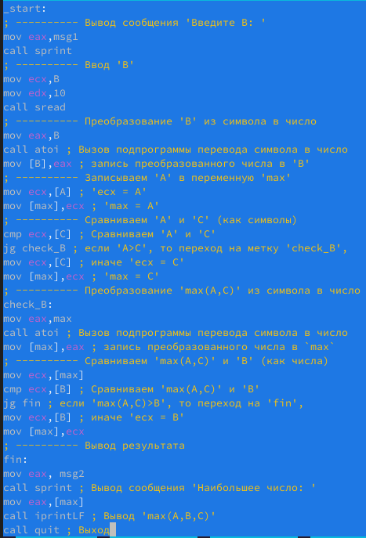
Создание файла
Проверка исполнения на разных переменных В (рис. [-@fig:010]).
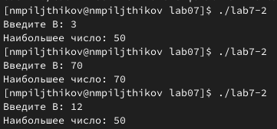
Проверка файла
#Изучение структуры файлов листинга
Создаю файл листинга для программы из файла lab7-2.asm (рис. [-@fig:011]).
Создание файла
Ознакомлюсь с файлом и детально изучу три его строчки. Сперва рассмотрю строчку под номером 5, её адрес - 00000001, машинный код - 89С3, а mov ebx,eax - пересылает значение регистра ebx в регистр eax (рис. [-@fig:012]).

Анализ первой строки
Рассмотрим вторую строку под номером 33. В данной строчке 0000001D - её адрес, BB01000000 - её машинный код, а mov ebx,1 - пишет в регистр ebx значение 1 (рис. [-@fig:013]).
Анализ второй строки
Рассмотри третью строчку. Здесь 00000008 - адрес строки, 40 - машинный код, inc ebx - увеличивает значение операнда ebx на 1 (рис. [-@fig:014]).
Анализ третей строки
Открываю файл программы и убираю операнд max (рис. [-@fig:015]).
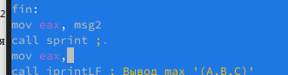
Удаление операнда
Пытаюсь скомпилировать и запустить файл листинга, проверим какие файлы создались (рис. [-@fig:016]).
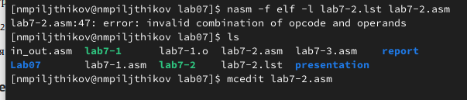
Проверка файла
Откроем файл lab7-2.lst и проверим, как выглядит наш код, что именно изменилось (рис. [-@fig:0161]).

Проверка изменений
Под тем местом, где мы удалили операнд высветилась наша ошибка
#Задания для самостоятельной работы
Напишем программу, которая из 3 целачисленных значений выберет наименьшее “значения я буду подставялть из 6 варианта листинга в соотвествии с лабораторной №6” (рисю [-@fig:017]).
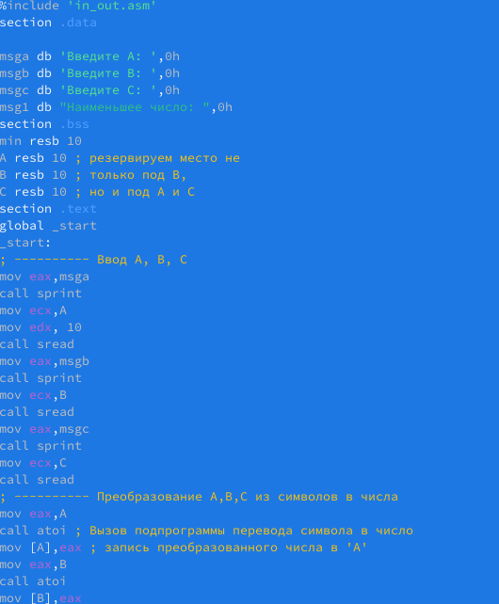
Создание программы
Проверим правильное функцианирование нашей программы (рис. [-@fig:018]).

Проверка файла
Убедившись в правильной работе своей программы, создаю новую. Создам программу, которая решает заданную функцию(Вариант 6) (рис. [-@fig:019]).
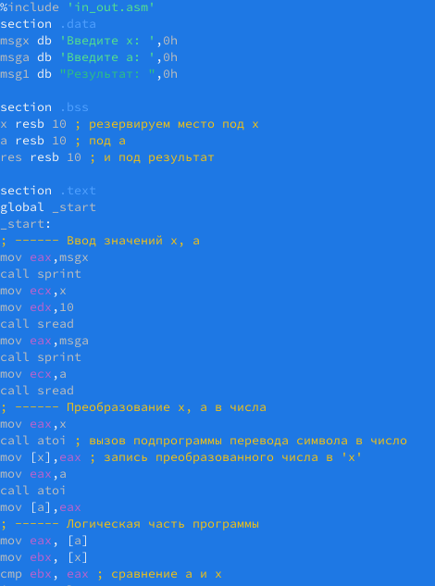
Создание новой программы для решения заданной функции
Убедимся в верном написании программы, подставив заданные переменные (рис. [-@fig:020]).
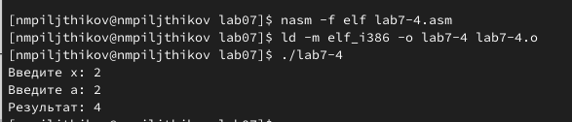
проверка программы для первых переменных
Обязательно проверим работу программы для вторых переменных (рис. [-@fig:021]).
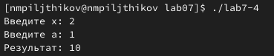
Проверка программы для вторых переменных
Отлично, программа работает без ошибок, ответ получен верный.

Выводы
В ходе выполнения лабораторной работы я изучил команды условного и без- условного переходов, а также приобрел навыки написания программ с использо- ванием переходов, познакомилась с назначением и структурой файла листинга.

